# Gua de aprendizaje – Terapia Ocupacional

|  |  |  |  |
| --- | --- | --- | --- |
| Nombre del estudiante |  | Curso | 2° Básico |
| **Fecha** | 15 al 19 junio |
| Actividad | Ergoterapia | ***Programa de Integración Escolar*** | |
| Profesional | Estefania Catalina Fieldhouse Fieldhouse |

Actividad N° 11

**PEQUEÑO MENSAJE:** El dia 8 de junio es el dia de los oceanos, en honor a ello, trabajaremos con materiales que podrian terminar en ellos y contaminarlos.

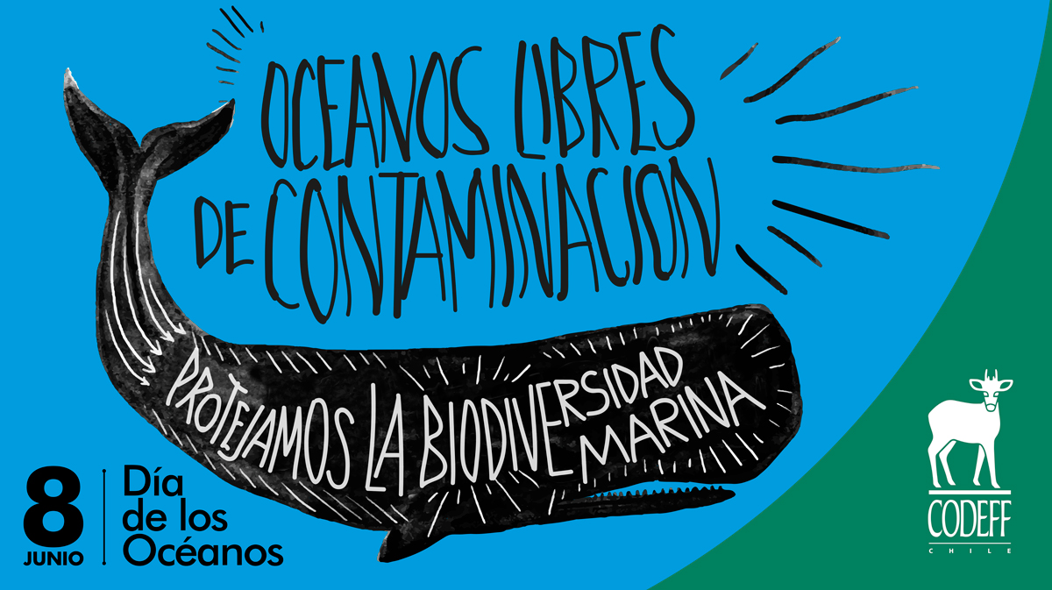

1. **Intrucciones de la actividad:** Los materiales que necesitaras para esta actividad son, caja de zapatos o de carton grande, potes de yogurt abiertos por ambos lados o conos de confort - toalla nova y una pelota, bolita o miga de pan. Pegaras los recipientes (cono de conort partida a la mitas) en diferentes partes y deberas colocar los numeros en distintos orden, para terminar pasaras la pelitita por los conos en el orden que tenga el numero. Ej: 1, 2, 3, 4, 5, etc. Guiate de la imagen.

1. **Instrucciones de la actividad**: Como se aprecia en la imagen, podemos jugar simplemente buscando y ubicando en cada casilla los elementos por número o cantidad, o también que éstos sean similares: 5 botones rojos, 3 botones de colores distintos, etc.

**Materiales reciclados:** cartones de huevos, botones viejos, o canicas, piedras, semillas, etc.

1. **Instrucciones de la actividad:** Se cortará la botella de plástico dejando la parte de arriba de la botella en el lugar de donde se abre se unirá un pedazo de lana. Al otro extremo de este también habrá unido solo la tapa de la botella. Luego la estética de esté, será parte de cada persona, donde podrán pintarla, ponerle diferentes cosas.

**Materiales** Botellas de plástico - Lana – Pintura

Otros materiales: Vasos de plástico, lana y plastilina.

**Utilización:** Este juego se llama emboque donde cada niño con su emboque podrá jugar libremente tratando de embocar la tapa en la botella, cuando los niños ya lo tengan dominado, se le pueden agregar variantes.

